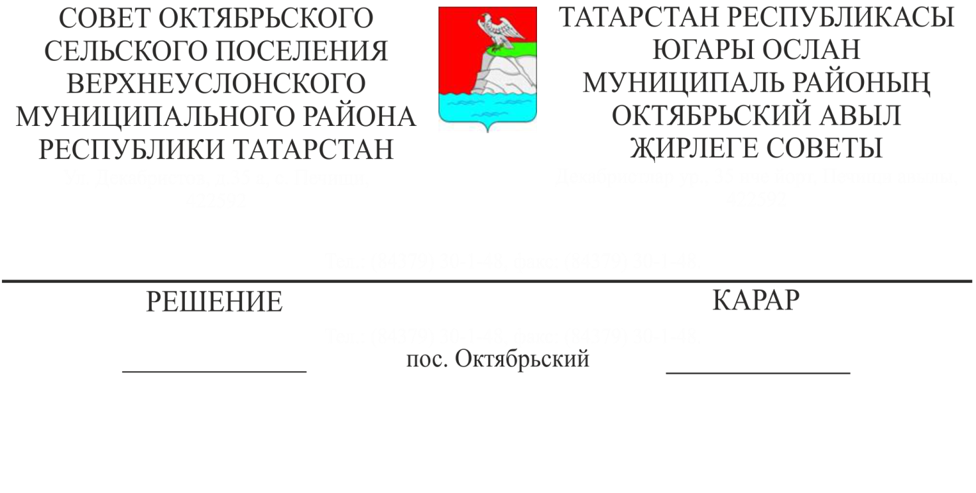
28-126
27.09.2017

О назначении местного референдума на территории Октябрьского сельского поселения по вопросу введения и использования средств самообложения граждан

В соответствии со ст. 15 Федерального закона от 12.06.2002 № 67-ФЗ «Об основных гарантиях избирательных прав и права на участие в референдуме граждан Российской Федерации», ст. ст. 22, 56 Федерального закона от 06.10.2003 №131-Ф3 «Об общих принципах организации местного самоуправления в Российской Федерации», п. 1 ст. 20 Закона Республики Татарстан от 28.07.2004 № 45-ЗРТ «О местном самоуправлении в Республике Татарстан», ст. 11 Устава Октябрьского сельского поселения, на основании решения Совета Октябрьского сельского поселения от 19.09.2017 № 27-123 «Об инициативе проведения местного референдума», постановления Главы Октябрьского сельского поселения от 19.09.2017 № 13 «Об инициативе проведения местного референдума»,
Совет
Октябрьского сельского поселения
Верхнеуслонского муниципального района
решил:
- Назначить на 19 ноября 2017 года местный референдум по вопросу введения самообложения граждан на территории Октябрьского сельского поселения.
- Утвердить вопрос, выносимый на местный референдум:
«Согласны ли Вы на введение самообложения в 2018 году в сумме 300 рублей с каждого совершеннолетнего жителя, зарегистрированного по месту жительства на территории Октябрьского сельского поселения и направлением полученных средств на решение вопросов местного значения по выполнению следующих работ:
- ямочный ремонт дорог местного значения населённых пунктов Октябрьского сельского поселения со щебёночным покрытием
ДА НЕТ».
3. Опубликовать настоящее решение в районной газете «Волжская новь», разместить на официальном портале правовой информации Республики Татарстан, на официальном сайте Верхнеуслонского муниципального района, на информационных стендах Октябрьского сельского поселения.
4. Настоящее решение вступает в силу со дня его официального опубликования.

Председатель Совета,
Глава Октябрьского сельского поселения Верхнеуслонского муниципального района Ш.Р. Азизов

